Technasium – 5 havo en 6 vwo O&O
Meesterproef presentaties maandag 12 april
Maandag 12 april is het weer zover: de eindpresentaties van onze technasium leerlingen gaan plaatsvinden. En niemand kan erbij zijn! Of iedereen kan erbij zijn, het is maar hoe je het bekijkt. Vorig jaar waren de presentaties de vrijdag voor de lockdown, dit jaar organiseren we noodgedwongen een livestream. We nodigen iedereen uit enkele presentaties te volgen.
Docenten 5h en 6v O&O: A. Jansen, H. van Gerrevink, C. Asbreuk

Het kanaal is Technasium Walterbosch
( https://www.youtube.com/channel/UC8g7LB_WLOFqOUJWl51kgOA )

Het programma
10-10:10 | Intro |  | Wethouder N. Stukker  Docent C. Asbreuk
 | opdrachtgever | opdracht |  | team
10:10-10:35 | DEAC | Wat zijn de mogelijkheden voor een of meerdere duurzame energiebron(nen) voor de General Aviation op vliegveld Teuge in de komende 30 jaar? |  | Bas, Michiel, Casper  Vwo1
10:45-11:10 | Rom3D | Een klimaatneutrale wijk |  | Dédé, Dion, Jens en Joep  Vwo2
11:20-11:45 | 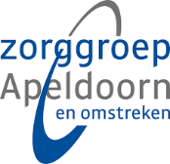  Zorggroep Apeldoorn | Website zorg technologieën |  | Niek, Amy, Linde en Manuel  Vwo3
 | Pauze | Pauze
12:10-12:35 | Jan van Beckhoven | Waterstof op Walterbosch |  | Justin, Jochem, Yidne en Wouter Vwo7
12:45-13:10 | Scheveningen | Boulevard Scheveningen: duurzame bescherming of zwakke schakel |  | Pepijn en Marnix  Vwo6
13:20-13:55 | Keolis | Minder ergernis in het openbaar vervoer |  | Nick, Julian, Yara en Dong  Vwo5
14:05-14:20 | verpleegtehuis Klein Geluk | Aangepaste woonomgeving voor Alzheimerpatiënten. |  | Tycho, Iris en Sofie  Vwo4
14:30-14:55 | BproCare  Kleingeluk | 2 Tegen Eenzaamheid – vernieuwend gebruik van ICT in de zorg |  | Justian, Bente, Sterre, Daphne  Havo1
15:05-15:30 | 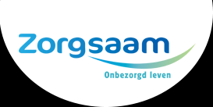  Winkel Zorgsaam | Medicijndispenser voor dementerende ouderen |  | Sanne, Sena, Elifnur  Havo2
15:40-16:05 | Circulus – Berkel | Biologisch afbreekbaar plastic |  | Cecile, Toby, Nick, Milo  Havo3
16:15-16:40 | DEAC | Realisatie Waterstof op General-Aviation Vliegvelden |  | Maurits, Jochem, Bram, Mette  Havo4
16:50-17:15 | Grehamer & Company | StudyHome – studenten hebben een plekje, en er zijn geen lege kamers meer |  | Silin, Jasmijn, Sarah  Havo5
17:25-17:50 | 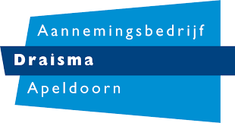  Aannemingsbedrijf Draisma Apeldoorn | Verduurzamen van een appartementencomplex (in Arnhem) |  | Julia, Nina, Tristan, Tim  Havo6
17:50-18 | afronding |  |  | Docenten

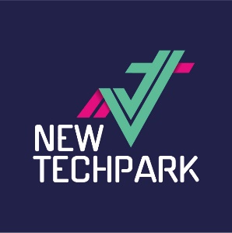
De livestream wordt uitgezonden vanaf NewTechPark (Zwitsal terrein)
NewTechPark: ontdekken, innoveren & leren
De vereniging NewTechPark inspireert en faciliteert Apeldoornse talenten, bedrijven en onderwijs om te kiezen zich een leven lang te ontwikkelen in de techniek.
En wordt mogelijk gemaakt door Ondernemen055

